

# Implemente o seguinte diagrama:

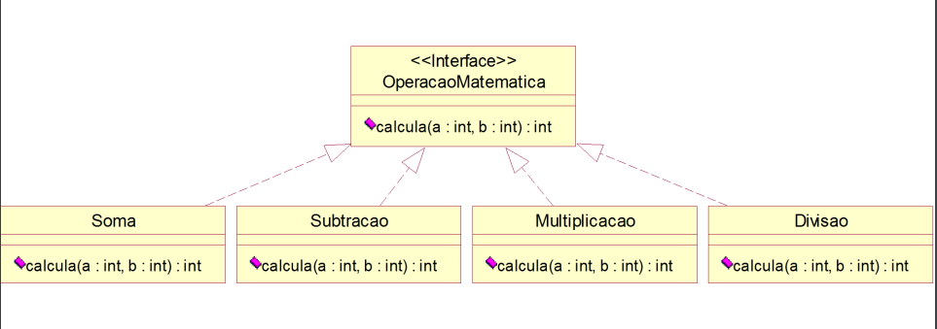

* A partir de dados fornecidos pelo usuário, a aplicação deve realizar uma operação matemática e imprimir o seu resultado
* Oferecer para o usuário um menu para a escolha entre as operações matemáticas disponíveis:  
  Ex: 1 - Soma

2 - Subtração

3 - Divisão

4 - Multiplicação

5 - Sair

* OBS: Para esse exercício utilize Scanner scanner = new Scanner(System.io) para poder pegar dados dos usuários (revisar o conteúdo), além disso para encerrar uma execução utilize o System.exit(0)